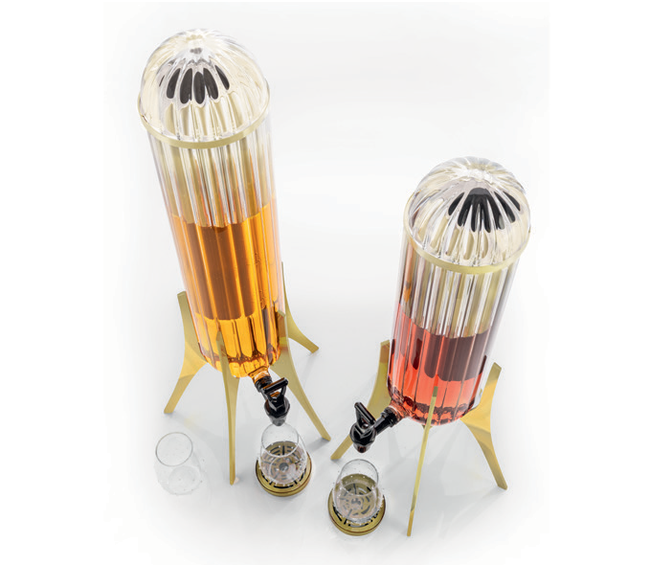
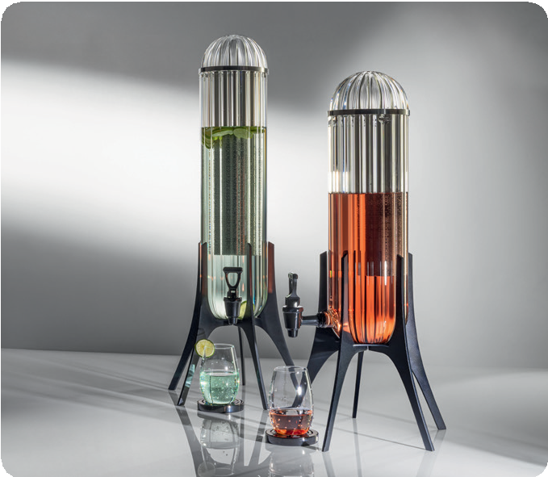
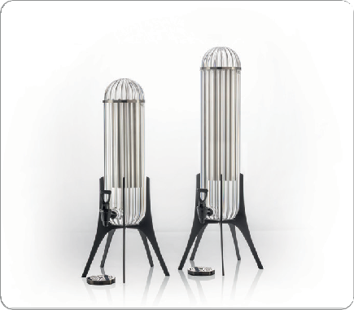
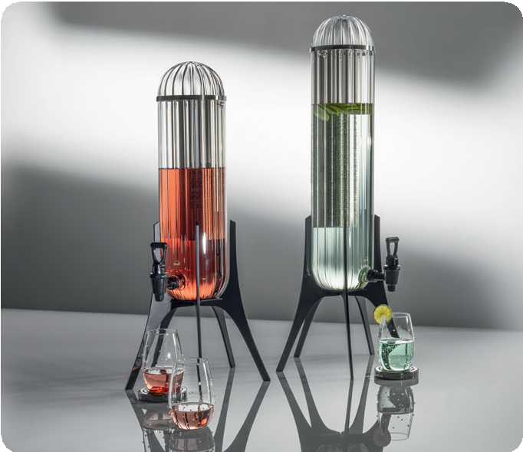
„Vitron“– Premium-Dispenser aus Borosilikatglas

Filigrane Eleganz trifft außergewöhnliche Stabilität: Dieser Geträn-kespender aus profiliertem Borosilikatglas beeindruckt durch seine imposante Höhe von 69 cm (4,5 Liter) bzw. 81 cm (5,7 Liter). Der schlanke Glaszylinder ruht auf einer massiven, sechs Millimeter star-ken Edelstahlbasis – entweder mattschwarz beschichtet oder hoch-glänzend gold veredelt. Ein echtes Statement für Exklusivität.

Eine integrierte Eisröhre aus Edelstahl sorgt für perfekte Kühlung, während der tropffreie Auslasshahn und die PVD-beschichtete Tropfschale höchste Funktionalität garantieren. Ideal für kleine, aber exklusive Events in 5-Sterne-Hotels setzt dieser Dispenser neue Maßstäbe in Präsentation und Design.

WWW.ZIEHER.COM

